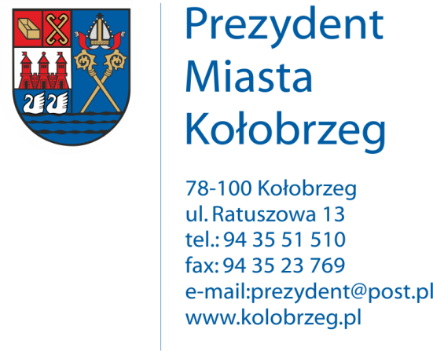

Kołobrzeg, 12.08.2016 r.
UA.6733.5.2016.XIV

OBWIESZCZENIE

Na podstawie:
art. 53 ust.1 ustawy z dnia 27 marca 2003 r. o planowaniu i zagospodarowaniu przestrzennym (j. t. Dz. U. z 2016 r. poz. 778 z późn. zm.) zawiadamiam o wszczęciu postępowania administracyjnego w sprawie wydania decyzji o ustaleniu lokalizacji inwestycji celu publicznego dla następującego zamierzenia inwestycyjnego:
Budowa odcinka sieci kanalizacji sanitarnej - rurociągu tłocznego PE 90
w gruncie działek nr 18/3, 18/7, 27/62 w obrębie 19w Kołobrzegu.

Obwieszczenie wywiesza się na okres 14 dni.

